№ 1
Январь
2016 год

В канун новогодних утренников радушно распахнул свои двери
отремонтированный и нарядно украшенный музыкальный зал детского сада.
Яркими, веселыми и запоминающимися стали новогодние представления
наших малышей. Полюбуйтесь!
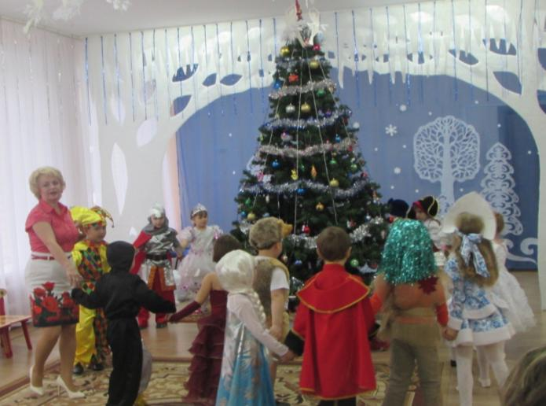
Сегодня в номере
- Здравствуй Ёлка
(новогодние утренники)
- Новогоднее
вдохновение (семейный
творческий конкурс)
- Фестиваль «Вера,
Надежда, Любовь»

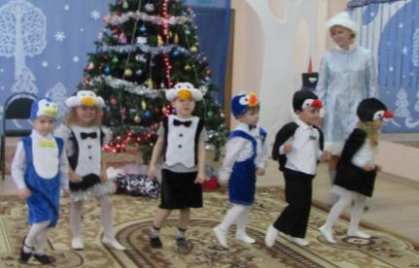

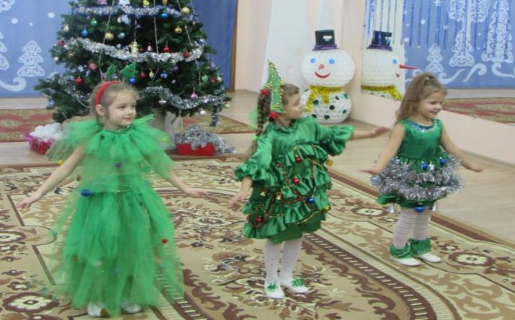
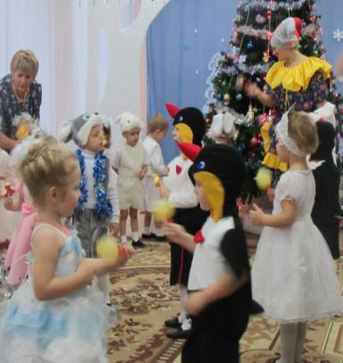

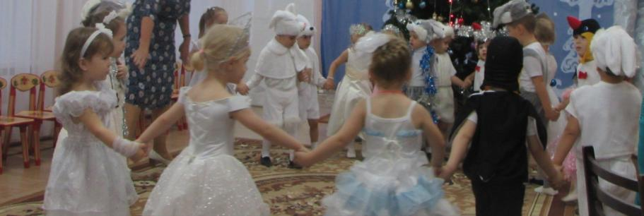
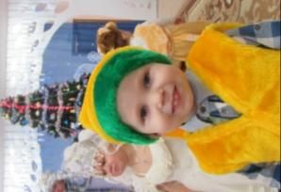

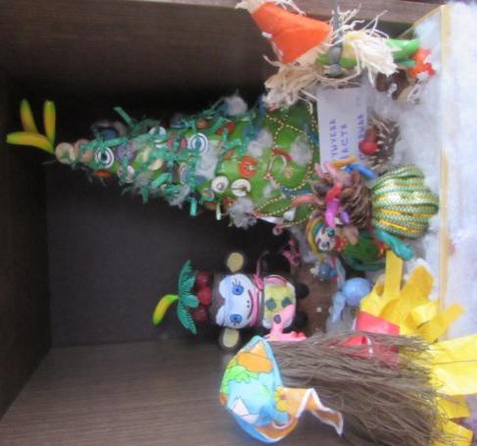

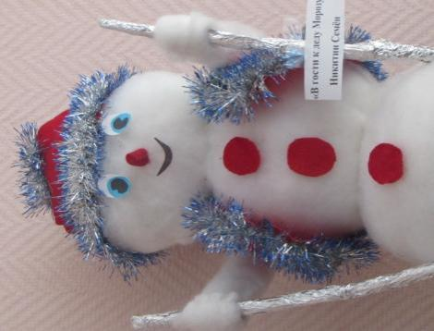
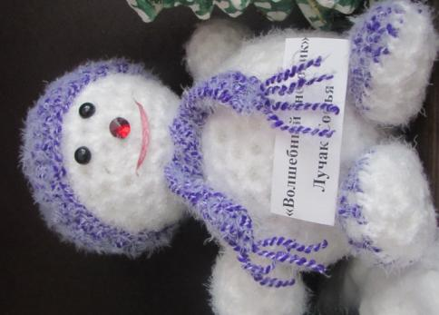

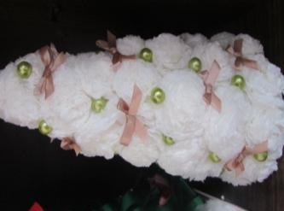
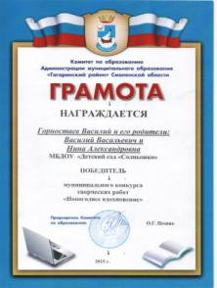

В конкурсе приняли участие более 60 семей.
Все участники были отмечены грамотами
и сладкими призами.
Поздравляем
победителей и призеров!

В рамках ежегодных православных научных чтений прошел творческий фестиваль «Вера, Надежда, Любовь»
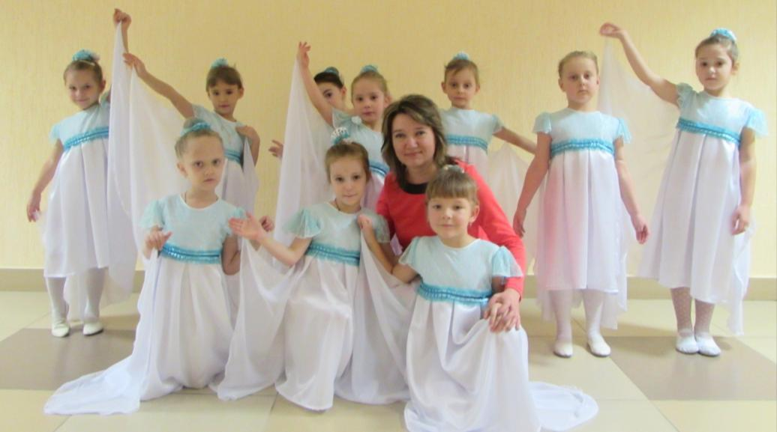

Зрителей заворожил нежный и трепетный
танец «Рождественские звёздочки» Газета выходит 1 раз в месяц
в исполнении наших прелестных девочек Редактор: педагог-психолог Н.М. Баган
Художественный руководитель: Фёдорова Елена Григорьевна

